02 апреля 2020 г. (четверг)
МДК 04.01 Искусство прически
Группа: № 74
Урок № 30,31
Тема: Технологии выполнения вечерних причесок на волосах разной длины.
Цель: закрепить знания о вечерних прическах.
Литература:
1. Королева С.И. Основы моделирования прически: учебное пособие для учреждений нач.проф.образования/С.И. Королева.-М.: Издательский центр «Академия»,2012.-192 с.
2.Одинокова И.Ю. Технология парикмахерских работ: учебное пособие для образовательных учреждений начального профессионального образования / И.Ю. Одинокова, Т.А. Черниченко.- М.: Издательский центр «Академия», 2004. – 176 с.
3.Парикмахерское искусство. Материаловедение: учебник для студ. образоват. учреждений сред.проф. образования / А.В. Кузнецова, С.А. Галиева, Н.Х. Кафидова и др..- 8-е изд., испр. И доп.- М.: Издательский центр «Академия», 2013.- 176 с.
Материалы урока:
Вечерняя прическа
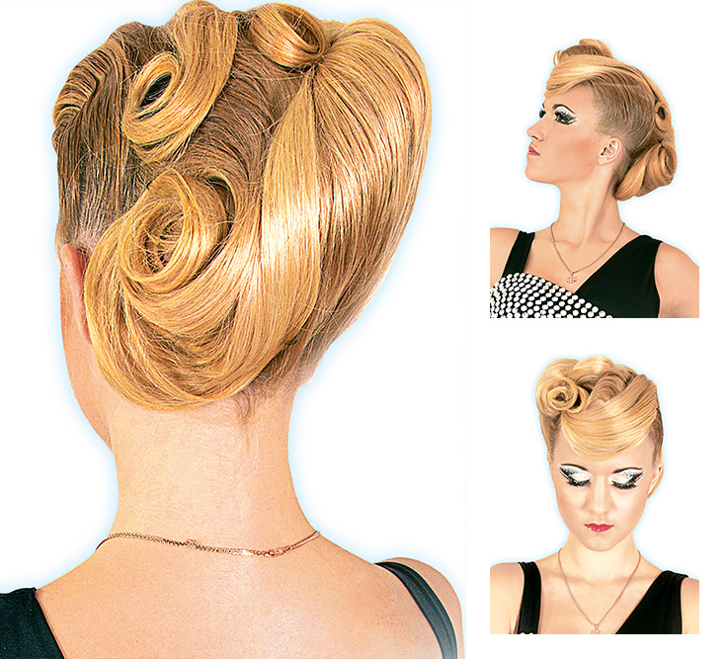
Технология выполнения прически.
1. Накручиваем все волосы с помощью щипцов.
2. Делим голову на зоны: лобно-теменную, височно-боковые и блок на затылке диагональными проборами.
3. С одной стороны на виске выделяем прядь волос, начесываем и скручиваем в валик.
4. С другой стороны волосы сильно брызгаем лаком и формируем волну.
5. Валик гладко оборачиваем оставшимися волосами. Лобно-теменную зону оформляем волнами.
6. Выделенный блок на затылке начесываем и заворачиваем в валик.
7. Оборачиваем валик волосами создавая целостную форму, выкладываем волны из кончиков волос.
8.Фиксируем готовую прическу лаком для волос.
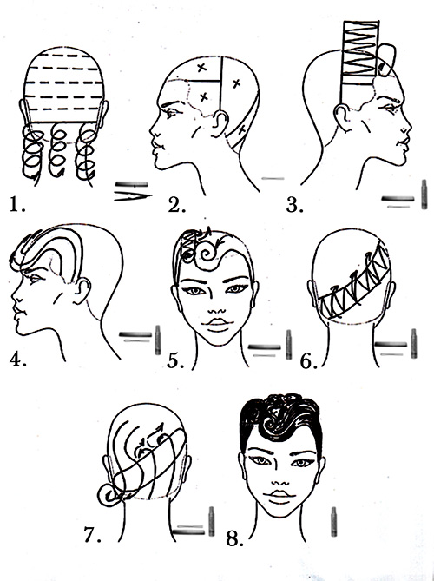

Вечерняя причёска с элементами плетения
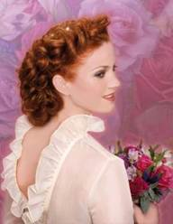
Этап 1
Если ваши волосы волнистые от природы, то сразу же приступайте к созданию прически, а если нет, то сначала накрутите волосы в кудри и нанесите на них средство для фиксации. Делите волосы на 2 части с помощью прямого пробора. Слева завязываете волосы в хвост. Разделяете хвост на 2 равные части и каждую заплетаете в жгутик.
Этап 2
Перекручиваете готовые жгутики между собой против часовой стрелки и связываете резиночкой. Справа нужно выделить небольшую часть волос. Она будет основой для нового плетения.
Этап 3
Начинаете заплетать волосы в жгутик, постоянно подхватывая новые прядки. Такое плетение чем - то напоминает плетение французской косички. Сперва это может показаться сложным, но потренировавшись, у вас все получится.
Этап 4
Продолжаете скручивать волосы в жгутик и в конце закрепляете их резинкой.
Этап 5
Для того, чтобы придать объем жгутикам, то аккуратно вытаскиваете прядки волос. У вас получатся два ажурных хвоста.
Этап 6
Боковые пряди у того жгутика что сверху прикрепляете невидимками. Левый жгутик складываете вдвое и так же невидимками прикрепляете к волосам.
Этап 7
У правого жгутика кончик сложите, и поднимите, вверх фиксируя невидимками. Чем - то прическа будет похожа на сердечко. Украсьте прическу красивыми шпильками.

Прическа в греческом стиле

Еще одна универсальная прическа - хоть в офис, хоть на вечеринку! Но стоит обратить внимание, что обладательницам прямой челки она не подойдет.

1. В передней части головы отделяем две пряди и фиксируем резинкой или зажимом, чтобы не мешали.

2. Аккуратно и тщательно насечываем затылок, фиксируем лаком.

3. Отделенные пряди распределяем с двух сторон на манер прически "мальвинка". На этом можно остановится, то есть, слегка накрутить свободные локоны плойкой.

4. Также можно собрать волосы сзади, зафиксировав невидимками, как на фото.

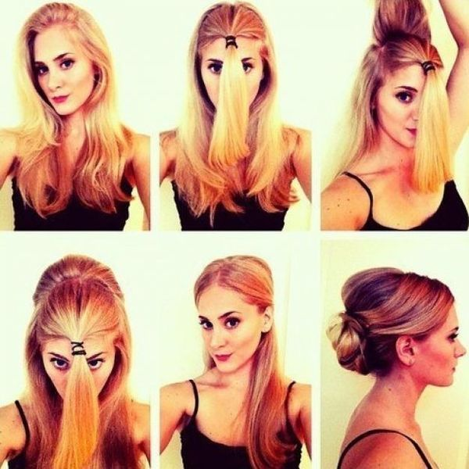

Домашнее задание:
-законспектировать;
- разработать схему вечерней прически по фото(на выбор), сфотографировать и прислать.

